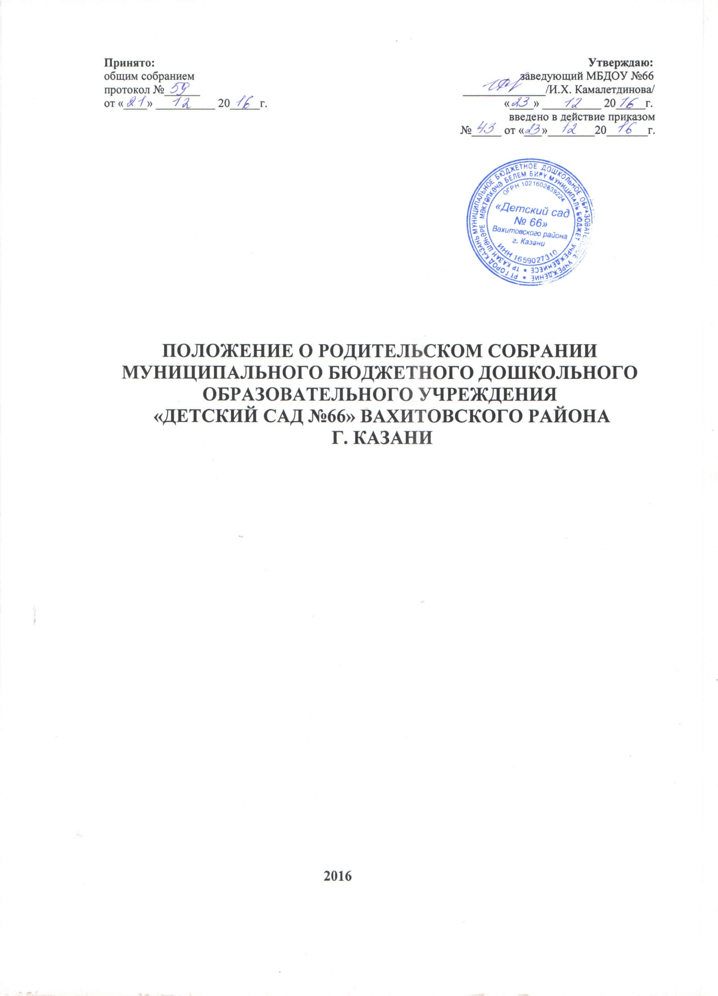

1. Общие положения
1.1. Настоящее положение разработано для Муниципального бюджетного дошкольного образовательного учреждения «Детский сад № 66» (далее - Учреждение) в соответствии с Федеральным законом от 29.12.2012 N 273-ФЗ «Об образовании в Российской Федерации», Семейным кодексом РФ (ст.12), Уставом Учреждения.
1.2. Родительское собрание – коллегиальный орган общественного самоуправления Учреждения, действующий в целях развития и совершенствования образовательного и воспитательного процесса, взаимодействия родительской общественности и Учреждения, оказания помощи родителям (законным представителям) несовершеннолетних воспитанников в воспитании детей, охране и укреплении их физического и психического здоровья, развитии индивидуальных способностей и необходимой коррекции нарушений их развития.
1.3. Родительское собрание создается в целях содействия детскому саду и осуществления конституционного права семьи на поддержку государства, оказания помощи родителям в воспитании детей, укрепления взаимодействия семьи и образовательного учреждения.
1.4. В состав Родительского собрания входят все родители (законные представители) воспитанников, посещающих Учреждение.
1.5. Решения Родительского собрания рассматриваются на Педагогическом совете и при необходимости на Общем собрании.
1.6. Изменения и дополнения в настоящее положение вносятся Родительским собранием Учреждения и принимаются на его заседании.
1.7. Срок данного положения не ограничен. Данное положение действует до принятия нового.

2. Основные задачи Родительского собрания
2.1. Основными задачами Родительского собрания являются:
- совместная работа родительской общественности и Учреждения по реализации государственной политики в области дошкольного образования;
- рассмотрение и обсуждение основных направлений развития Учреждения;
- обсуждение и утверждение дополнительных платных услуг в Учреждении;
- координация действий родительской общественности и педагогического коллектива Учреждения по вопросам образования, питания, оздоровления и развития воспитанников.
- оказание содействия повышению авторитета детского сада, воспитателей, педагогов;
- помощь детскому саду и семье в воспитании ответственного отношения к образованию, труду;
- оказание помощи семье в создании необходимых условий для своевременного получения образования, питания;
- привлечение родительской общественности к активному участию в жизни детского сада;
- содействие в реализации следующих прав родителей, предусмотренных Федеральным законом от 29.12.2012 N 273-ФЗ «Об образовании в Российской Федерации»:
- знакомиться с уставом Учреждения, лицензией на осуществление образовательной деятельности, со свидетельством о государственной аккредитации, с учебно-программной документацией и другими документами, регламентирующими работу учреждения и осуществление образовательной деятельности;
- знакомиться с содержанием образования, используемыми методами обучения и воспитания, образовательными технологиями;
- защищать права и законные интересы воспитанников;
- получать информацию о всех видах планируемых обследований (психологических, психолого-педагогических) воспитанников,
- принимать участие в управлении организацией, осуществляющей образовательную деятельность, в форме, определяемой уставом этой организации.
- содействие в соблюдении следующих обязанностей родителей, предусмотренных Федеральным законом от 29.12.2012 N 273-ФЗ «Об образовании в Российской Федерации»:
- обеспечить получение детьми общего образования;
- соблюдать требования локальных нормативных актов, которые устанавливают режим непосредственно - образовательной деятельности воспитанников, порядок регламентации образовательных отношений между Учреждением и воспитанниками их родителями (законными представителями) и оформления возникновения, приостановления и прекращения этих отношений;
- уважать честь и достоинство воспитанников и работников детского сада.

3. Функции Родительского собрания
3.1. Родительское собрание Учреждения:
- выбирает Родительский комитет учреждения (группы);
- знакомится с Уставом и другими локальными актами Учреждения, касающимися взаимодействия с родительской общественностью, поручает Родительскому комитету Учреждения решение вопросов о внесении в них необходимых изменений и дополнений;
- изучает основные направления образовательной, оздоровительной и воспитательной деятельности в Учреждении (группе), вносит предложения по их совершенствованию;
- заслушивает вопросы, касающиеся содержания, форм и методов образовательного процесса, планирования педагогической деятельности Учреждения (группы);
- обсуждает проблемы организации дополнительных образовательных, оздоровительных услуг воспитанникам, в том числе платных в Учреждении (группе);
- принимает информацию заведующего, отчеты педагогических и медицинских работников о состоянии здоровья детей, ходе реализации образовательных и воспитательных программ, результатах готовности детей к школьному обучению;
- заслушивает информацию воспитателей группы, медицинских работников о состоянии здоровья детей группы, ходе реализации образовательных и воспитательных программ, результатах готовности детей к школьному обучению, итогах учебного года (в том числе промежуточных - за полугодие);
- решает вопросы оказания помощи воспитателям группы в работе с неблагополучными семьями;
- вносит предложения по совершенствованию педагогического процесса в Учреждении (в группе);
- участвует в планировании совместных с родителями (законными представителями) мероприятий в Учреждении (группе) групповых родительских собраний, родительских клубов, Дней открытых дверей и др.;
- планирует организацию развлекательных мероприятий с детьми сверх годового плана;

4. Права Родительского собрания
4.1. Родительское собрание имеет право:
- выбирать Родительский комитет Учреждения (группы);
- обращаться совместно с администрацией детского сада в вышестоящие организации, на предприятия по вопросам оказания помощи в деятельности детского сада;
- вносить предложения по совершенствованию воспитательно –образовательного процесса;
- заслушивать информацию руководителя Учреждения, воспитателей и специалистов о текущих проблемах и их решении, о перспективах работы детского сада.
4.2. Каждый член Родительского собрания имеет право:
- потребовать обсуждения Родительским собранием любого вопроса, входящего в его компетенцию, если это предложение держит не менее одной трети членов собрания;
- при несогласии с решением Родительского собрания высказать свое мотивированное мнение, которое должно быть занесено в протокол.

5. Организация управления Родительским собранием
5.1. В состав Родительского собрания входят все родители (законные представители) воспитанников Учреждения (группы).
5.2. Родительское собрание избирает из своего состава Родительский комитет Учреждения (группы).
5.3. Для ведения заседаний Родительское собрание из своего состава выбирает председателя и секретаря сроком на 1 учебный год.
5.4. В необходимых случаях на заседание Родительского собрания приглашаются педагогические, медицинские и другие работники Учреждения, представители общественных организаций, учреждений, родители, представители Учредителя.
5.5. Общее Родительское собрание Учреждения ведет заведующий Учреждением.
5.6. Родительское собрание группы ведет воспитатель группы совместно с председателем Родительского комитета группы.
5.7. Родительское собрание работает по плану, составляющему часть годового плана работы Учреждения.
5.8. Общее Родительское собрание собирается не реже 2 раз в год, групповое Родительское собрание - не реже 1 раза в квартал.
5.9. Заседания Родительского собрания правомочны, если на них присутствует не менее половины всех родителей (законных представителей) воспитанников Учреждения (группы).
5.10. Решение Родительского собрания принимается открытым голосованием и считается принятым, если за него проголосовало не менее двух третей присутствующих.
5.11. Организацию выполнения решений Родительского собрания осуществляет Родительский комитет Учреждения совместно с заведующим Учреждением.

6. Взаимосвязи Родительского собрания учреждения с органами самоуправления
6.1. Родительское собрание взаимодействует с Педагогическим советом, заведующей учреждением.

7. Ответственность Родительского собрания
7.1. Родительское собрание несет ответственность:
- соответствие принимаемых решений законодательству РФ, нормативно-правовым актам.

8. Делопроизводство Родительского собрания
8.1. Заседания Родительского собрания оформляются протоколом.
8.2. В книге протоколов фиксируются:
- дата проведения заседания;
- количество присутствующих;
- приглашенные (ФИО, должность);
- повестка дня;
- ход обсуждения вопросов, выносимых на Родительское собрание;
- предложения, рекомендации и замечания родителей (законных представителей), педагогических и других работников Учреждения, приглашенных лиц;
- решение Родительского собрания.
8.3.Протоколы подписываются председателем и секретарем Родительского собрания.
8.4. Нумерация протоколов ведется от начала учебного года.
8.5.Книга протоколов Родительского собрания по учреждению нумеруется постранично, прошнуровывается, скрепляется подписью заведующего и печатью Учреждения.
8.6. Книга протоколов Родительского собрания хранится в делах Учреждения 5 лет и передается по акту (при смене руководителя, при передаче в архив).
8.7. Тетрадь протоколов Родительских собраний группы хранятся у руководителя учреждения.

